EasyX使用简介

EasyX Graphics Library 是针对 Visual C++ 的免费绘图库，支持 VC6.0 ~ VC2022，简单易用，学习成本极低，应用领域广泛。目前已有许多大学将 EasyX 应用在教学当中。
其网址为 easyx.cn

- 安装EasyX
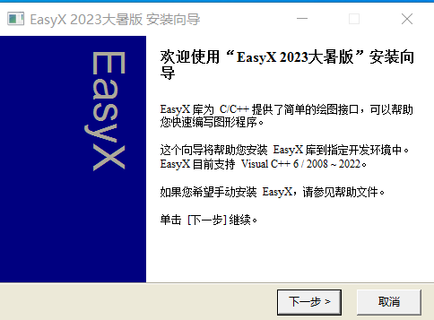

- 安装到Visual C++ 2010
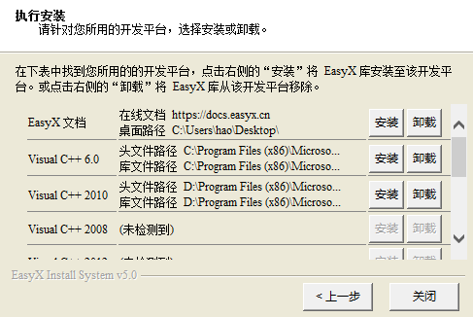

- EasyX 安装完毕。
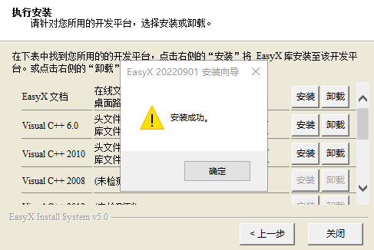

- 安装示例程序 easyxdemo.cpp
- 在VC2010中建立控制台工程
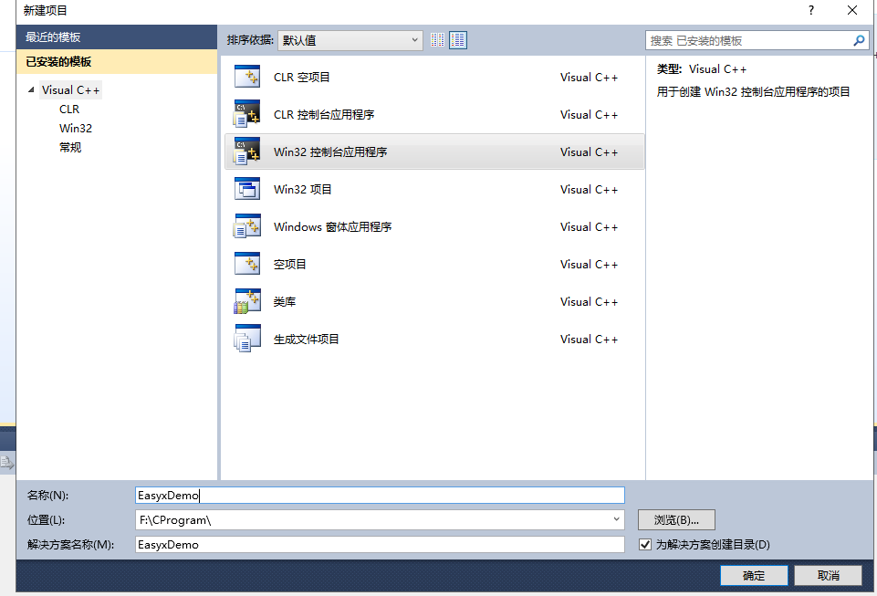
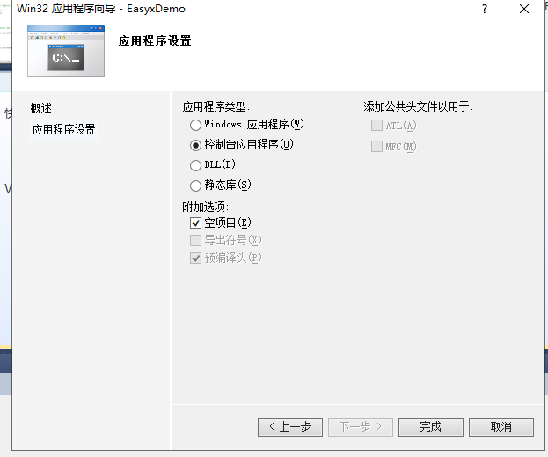

- 工程建好后，鼠标右键点击工程名，并选择属性
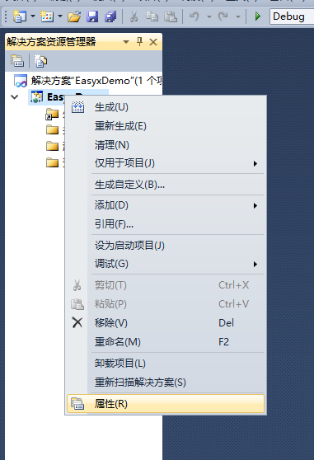
- 属性的字符集改为使用多字节字符集：

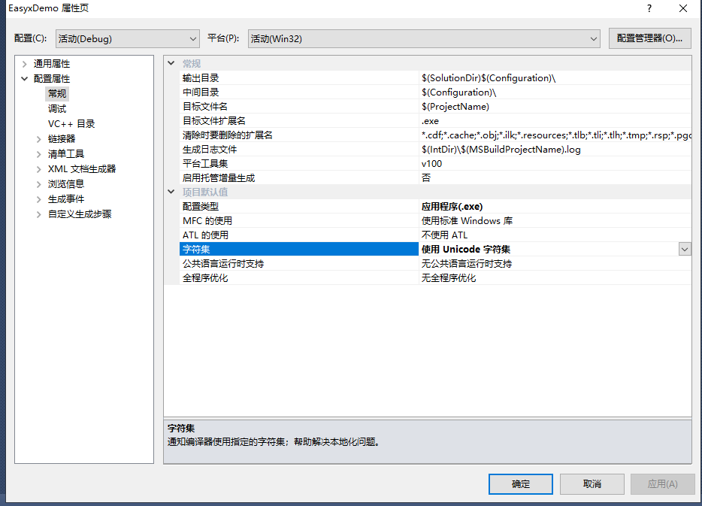
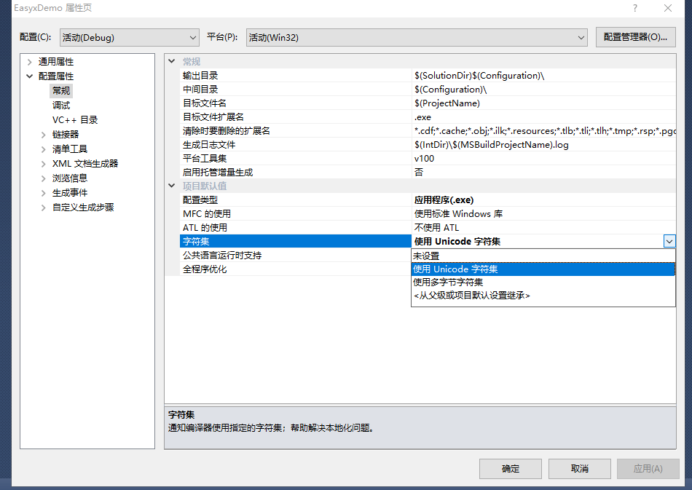

- 点击“应用”
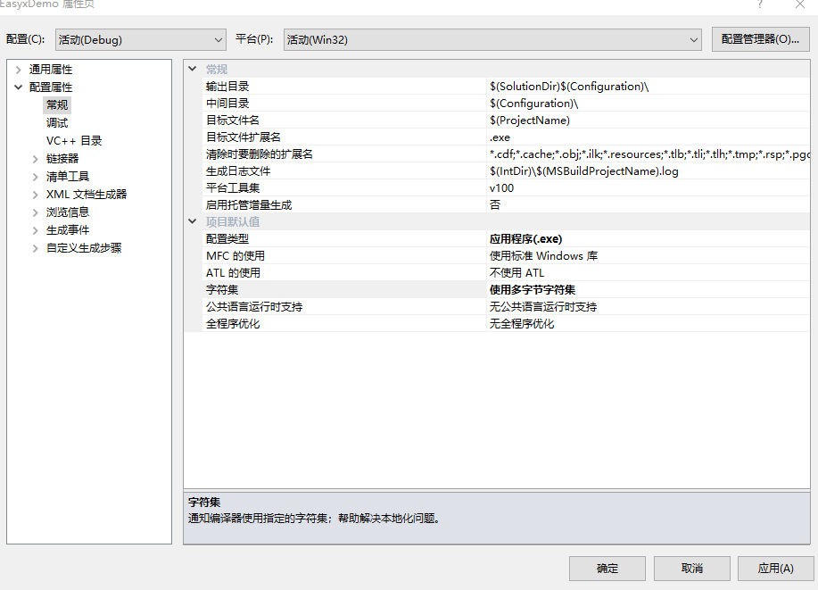

- 在工程中添加新的源文件
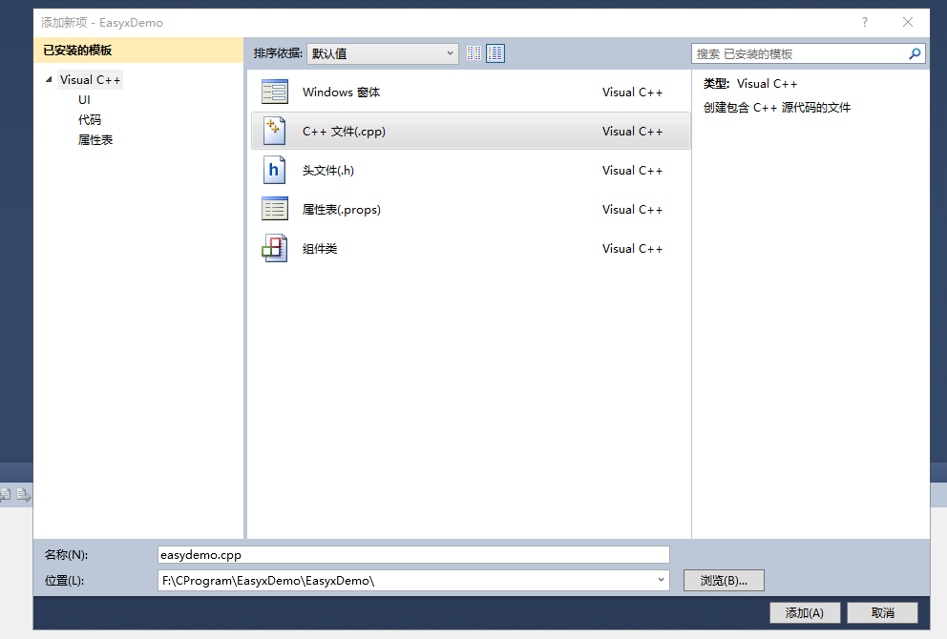

- 找到含有源文件的文件夹
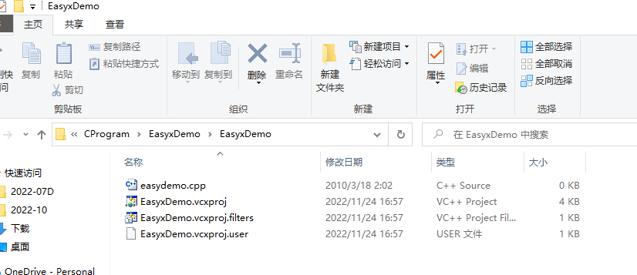

- 将easydemo.cpp , randn.txt 和 randu.txt 三个文件拷贝到源文件夹
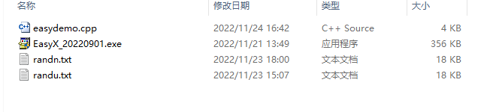
- 文件拷贝后的源文件夹。
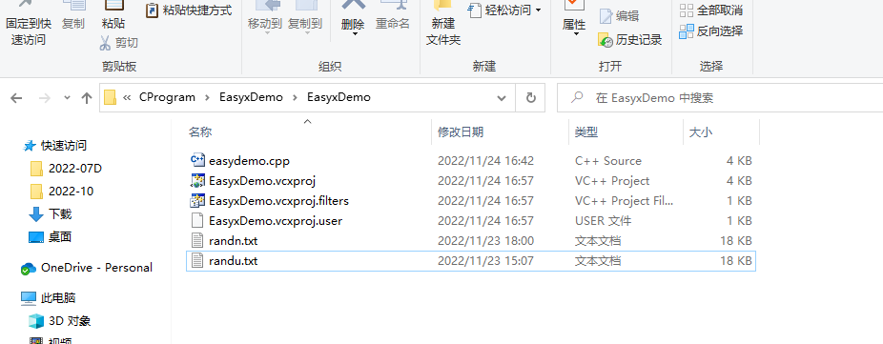

- 在VC环境中正常编译，运行即可
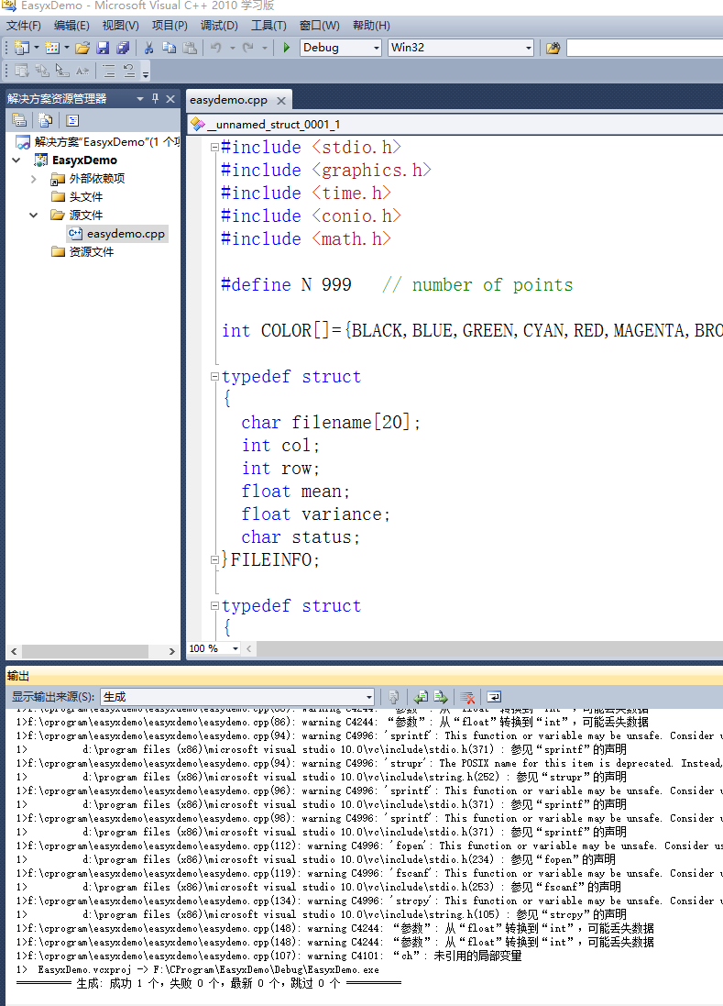

- 运行程序的屏幕显示
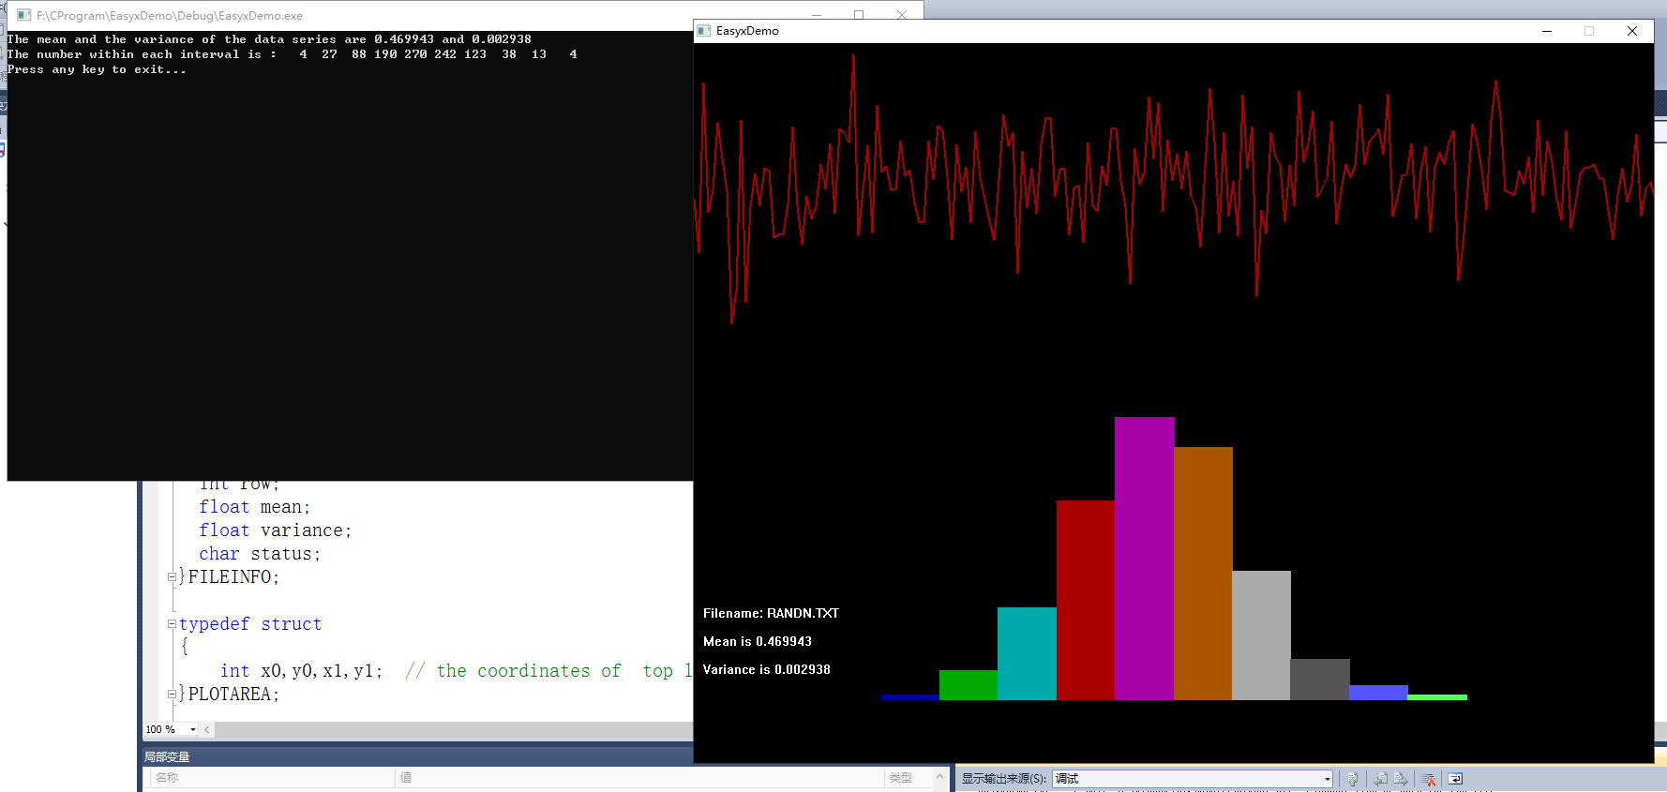

- 可以通过修改程序中的数据文件名，来观察不同随机信号的特征。
